Załącznik nr 2
FORMULARZ PRZEDMIOTOWO - CENOWY

Lp. | Nazwa asortymentu | j.m. | Ilość | Cena jednostkowa netto w PLN | Wartość netto (cena jednostkowa netto x ilość sztuk) | Stawka VAT | Wartość brutto
1. | Torba A4 z nadrukiem UKW  Format A4, pion (wymiary: 230x70x315 mm), papier np. offsetowy, gładki ok. 120 g/m2 lub wyższy, uchwyty ze sznurka bawełnianego w kolorze białym i pomarańczowym (po połowie nakładu biały, po połowie pomarańczowy) wzmocnione dno, nadruk z 2 stron jednakowy, dwa kolory, tło granatowe, napisy białe i pomarańczowe, zabezpieczenie lakier offsetowy. Nadruk logotyp ukw oraz napis. Przygotowanie projektu zgodnie z wytycznymi zamawiającego.  Zdjęcie poglądowe:  (wymagana próbka) | szt. | 1000
2. | Długopis like z logo UKW  długopis plastikowy z końcówką-wciskanie typu „like-Facebook”, długość od 12 cm 14,5 cm, 2 kolory (połowa nakładu w kolorach: pomarańczowy z czarnym nadrukiem; połowa nakładu w kolorach w kolorach: niebieski z czarnym nadrukiem), znakowanie: nadruk czarny na korpusie, mechanizm automatyczny, wciskany, wkład czarny lub niebieski. Nadruk logotyp ukw oraz adres www. Przygotowanie projektu zgodnie z wytycznymi zamawiającego.  Zdjęcie poglądowe:  (wymagana próbka) | szt. | 1000
3. | Torba bawełniana z nadrukiem UKW  Granatowa torba na zakupy z długimi uchwytami. Materiał: bawełna; wymiar: 380 x 420 mm (+/-10 mm); Długość uchwytów: ok. 70 cm; Znakowanie: 1 strona, 2 kolory, maksymalna wielkość znakowania: 15cmx18cm; Rodzaj znakowania: sitodruk. Przygotowanie projektu zgodnie z wytycznymi zamawiającego.  Zdjęcie poglądowe:  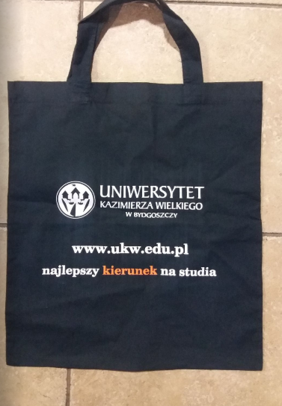  (wymagana próbka) | szt. | 100
4. | Bloczek samoprzylepny z nadrukiem UKW  Bloczek papierowy samoprzylepny w kolorze żółtym lub zielonym bez okładki. Wymiary 75x75 mm (+/-2mm). Notes wykonany z papieru offsetowego o gramaturze 80 g/m2, na spodzie podkładka o gramaturze 140 g/m2, u góry każdej z karteczek nałożony klej umożliwiający wielokrotne odklejanie i przyklejanie, po odklejeniu nie zostawiający śladów. Ilość kartek 45-55. Nadruk 1 kolor granatowy, logo oraz napis. Przygotowanie projektu zgodnie z wytycznymi zamawiającego.  Zdjęcie poglądowe:  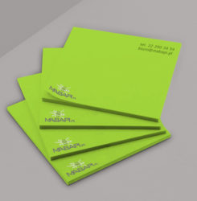  (wymagana próbka) | szt. | 100
5. | Pamięć USB o pojemności 16GB z grawerem UKW  Pamięć USB 16 GB posiadająca obrotową (360˚) metalową blaszkę, po obu stronach, obudowa aluminium, wymiary 57 x 19 x 11 mm (+/- 2 mm), kolor grantowy, grawer dwustronny logo oraz napis, pakowany jednostkowo w kartonik. Przygotowanie projektu zgodnie z wytycznymi zamawiającego.  Zdjęcie poglądowe:  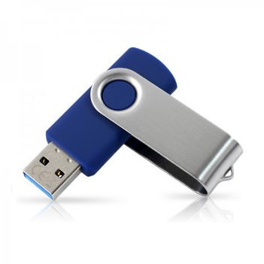  (wymagana próbka) | Szt. | 500
SUMA:

................................................................
Podpis Wykonawcy/Pełnomocnika

